Отчет о выполнении программы
________________________________________________________________________________________________________________________________________________________________________________________________________________________________________________________________________________________________________________________________________________________________________________________________________________________________________________________________________________________________________________________________________________________________________________________________________________________________________________________________________________________________________________________________________________________________________________________________________________________________________________________________________________________________________________________________________________________________________________________________________________________________________________________________________________________________________________________________________________________________________________________________________________________________________________________________________________________________________________________________________________________________________________________________________________________________________________________________________________________________________________________________________________________________________________________________________________________________________________________________________________________________________________________________________________________________________________________________________________________________________________________________________________________________________________________________________________________________________________________________________________________________________________________________________________________________________________________________________________________________________________________________________________________________________________________________________________________________________________________________________________________________________________________________________________________________________________________________________________________________________________________________________________________________________________________________________________________________________________________________________________________________________________________________________________

Преподаватель: _________________________

« ______ » ___________________ 2020 г.

Федеральное государственное бюджетное учреждение
профессиональная образовательная организация
«БРЯНСКОЕ ГОСУДАРСТВЕННОЕ УЧИЛИЩЕ (КОЛЛЕДЖ)
ОЛИМПИЙСКОГО РЕЗЕРВА»

Утверждаю:
Заместитель директора по учебно-воспитательной работе
………………Моисеев А.Н.
« 28 » августа 2019 г.

КАЛЕНДАРНО-ТЕМАТИЧЕСКОЕ ПЛАНИРОВАНИЕ

Преподаватель: Дмитроченков А.Е.
Учебный год: 2019-2020
Курс: 4
Учебные группы: 41,42
Специальность: 49.02.01 – физическая культура;
Количество часов на предмет по учебному плану:

Максимальная нагрузка | Самостоятельная работа | Аудиторная работа | Практические работы
54 | 18 | 36 | -

Исполнено в соответствии с рабочей программой учебной дисциплины «Правовое обеспечение профессиональной деятельности» и в соответствии с учебным планом на 2019-2020 учебный год.

Отступления от программы: _____________________________________ _______________________________________________________________
_______________________________________________________________
_______________________________________________________________

Одобрен предметной (цикловой) комиссией:
«Общих гуманитарных и социально-экономических
дисциплин»
Протокол заседания № 1 от 28.08.2019 г.
Председатель: ________________

Правовое обеспечение профессиональной деятельности

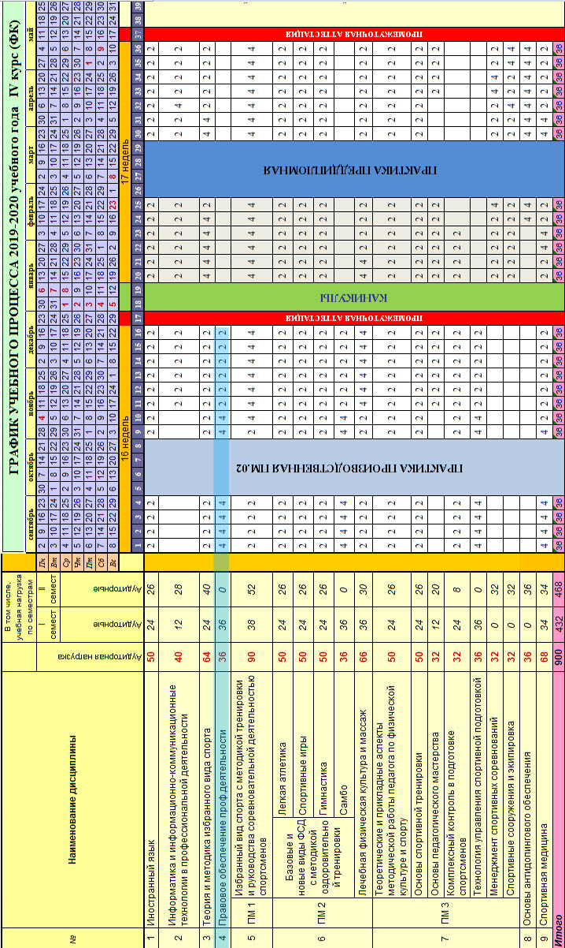

Общие требования к планированию учебного материала.

Каждый преподаватель планирует на учебный год содержание учебного материала с учетом оптимального решения задач физического воспитания студентов, их возрастно-половых, психических и физиологических особенностей, а также условий проведения занятий, наличия и состояния спортивной базы, оборудования, инвентаря, интересов учащихся, состояния их физического здоровья и уровня физической подготовленности.
Методика планирования учебного материала предполагает соблюдение следующих требований:
- реальность выполнения планов, которые разрабатываются с учетом уровня физической подготовленности учащихся, их возрастно-половых различий и особенностей, климатических условий, сезонных изменений, наличия спортивной базы, спортивного оборудования и инвентаря;
- конкретность планов, которая определяется наличием четкой структуры и взаимосвязи документов планирования. Достигается краткостью и конкретностью формулировок при достаточной емкости их содержания, а также использованием графических средств изображения и условных обозначений. Каждый урок должен соответствовать конкретному этапу обучения, для которого определяются конкретные задачи и средства обучения;
- вариативность планов, которая предусматривает возможности изменения поставленных на конкретный урок задач. Например, перераспределение учебного материала при прохождении раздела;
- преемственность и перспективность планов обеспечивается соблюдением основных методических принципов, определяющих практическую деятельность по физическому воспитанию студентов. Кроме этого, распределение учебного материала по урокам невозможно без учета определенной последовательности этапов формирования двигательных умений и навыков.

- Структура курса.

№ урока | Разделы программного материала | Распределение  нагрузки
 |  | 1  сем | 2  сем
 |  | 36 | -
Раздел 1. Право в сфере физической культуры и спорта. |  | 12 | -
1 | Структура, функции и социальная направленность ФКиС | 2 | -
2 | Право как способ регулирования отношений в сфере ФКиС | 2 | -
3 | Источники правовых норм в сфере ФКиС | 2 | -
4 | Федеральный закон «О физической культуре и спорте в РФ» | 2 | -
5 | Принципы государственной политики в сфере ФКиС. Меры государственной поддержки ФКиС. | 2 | -
6 | Контрольная работа №1 | 2
Раздел 2. Система физической культуры и спорта в РФ. |  | 12 | -
7 | Субъекты физкультурно-спортивной деятельности | 2 | -
8 | Физическая культура и спорт в системе образования РФ | 2 | -
9 | Система правоотношений в сфере ФКиС | 2 | -
10-11 | Профессиональная педагогическая деятельность в области физической культуры и спорта. | 4 | -
12 | Контрольная работа №2 | 2 | -
Раздел 3. Международно-правовое регулирование в области ФКиС |  | 12 | -
13-14 | Международные организации в области ФКиС и их деятельность | 4 | -
15-16 | Международно-правовые акты в сфере ФКиС | 4 | -
17 | Структура современных органов управления и программные документы о развитии ФКиС в Российской Федерации. | 2 | -
18 | КОНТРОЛЬНО-ИТОГОВОЕ ЗАНЯТИЕ. ЗАЧЕТ | 2 | -
Всего: 36 час |  | 36 | -

- Тематическое планирование

№ | Дата  проведения занятия | Наименование разделов и тем | Кол-во час
Раздел 1. Право в сфере физической культуры и спорта. |  |  | 12
1 | сентябрь | Структура, функции и социальная направленность ФКиС | 2
2 | сентябрь | Право как способ регулирования отношений в сфере ФКиС | 2
3 | сентябрь | Источники правовых норм в сфере ФКиС | 2
4 | сентябрь | Федеральный закон «О физической культуре и спорте в РФ» | 2
5 | сентябрь | Принципы государственной политики в сфере ФКиС. Меры государственной поддержки ФКиС. | 2
6 | сентябрь | Контрольная работа №1 | 2
Раздел 2. Система физической культуры и спорта в РФ. |  |  | 12
7 | сентябрь | Субъекты физкультурно-спортивной деятельности | 2
8 | сентябрь | Физическая культура и спорт в системе образования РФ | 2
9 | ноябрь | Система правоотношений в сфере ФКиС | 2
10-11 | ноябрь | Профессиональная педагогическая деятельность в области физической культуры и спорта. | 4
12 | ноябрь | Контрольная работа №2 | 2
Раздел 3. Международно-правовое регулирование в области ФКиС |  |  | 12
13-14 | декабрь | Международные организации в области ФКиС и их деятельность | 4
15-16 | декабрь | Международно-правовые акты в сфере ФКиС | 4
17 | декабрь | Структура современных органов управления и программные документы о развитии ФКиС в РФ. | 2
18 | декабрь | Контрольно-итоговое занятие. Зачет | 2

Вид  учебного занятия | Оборудование, необходимое  к занятию | Домашнее задание
Учебник: Зуев В.Н., Логинов В.А. Нормативное правовое регулирование ФКиС
комб. | Компьютер, проектор. Учебные материалы на сайте www. ae-dmit.ru/html/pofk_4/pofk_main.html | Глава 1. Тема 1.8. стр.74  Вопросы раздела 1.1 устно  Самост. работа №1 Тест 1
комб. | Компьютер, проектор. Учебные материалы на сайте www. ae-dmit.ru/html/pofk_4/pofk_main.html | Глава 2. Тема 2.1. стр.82  Вопросы раздела 1.2 устно  Самост. работа №2 Тест 2
комб. | Компьютер, проектор. Учебные материалы на сайте www. ae-dmit.ru/html/pofk_4/pofk_main.html | Вопросы раздела 1.3 устно  Самост. работа №3 Тест 3
комб. | Компьютер, проектор. Учебные материалы на сайте www. ae-dmit.ru/html/pofk_4/pofk_main.html | Вопросы раздела 1.4 устно  Самост. работа №4 Тест 4
практ | Схема: Органы государственной власти в Российской Федерации | Подготовка к проведению контрольной работы по итогам изучения раздела
контр | Тестирование 1.1
комб. | Компьютер, проектор. Учебные материалы на сайте www. ae-dmit.ru/html/pofk_4/pofk_main.html | Вопросы раздела 2.1 устно  Тест 5
комб. | Компьютер, проектор. Учебные материалы на сайте www. ae-dmit.ru/html/pofk_4/pofk_main.html | Вопросы раздела 2.2 устно  Тест 6
комб. | Компьютер, проектор. Учебные материалы на сайте www. ae-dmit.ru/html/pofk_4/pofk_main.html | Вопросы раздела 2.3 устно  Тест 7
практ | Схема: Профессиональная педагогическая деятельность в области ФКиС. | Подготовка к проведению контрольной работы по итогам изучения раздела
контр | Тестирование 2.1
комб. | Компьютер, проектор. Учебные материалы на сайте www. ae-dmit.ru/html/pofk_4/pofk_main.html | Вопросы раздела 3.1 устно  Тест 8
комб. | Компьютер, проектор. Учебные материалы на сайте www. ae-dmit.ru/html/pofk_4/pofk_main.html | Вопросы раздела 3.2 устно  Тест 9
практ | Схема: Структура современных органов управления и программные документы о развитии ФКиС в РФ. | Подготовка к проведению контрольной работы по итогам изучения раздела
контр | Итоговое тестирование

3. Материально-техническое оснащение учебного процесса

Д - демонстрационный экземпляр (1 экземпляр);
К – полный комплект (для каждого ученика)
Ф – комплект для фронтальной работы (не менее 1 экземпляра на 2 учеников);
П – комплект, необходимый для работы в группах (1 экземпляр на 5–6 человек)

№ | Наименование объектов и средств материально-технического обеспечения | Кол-во
Основная литература
1 | Зуев В.Н., Логинов В.А. Нормативное правовое регулирование отечественной сферы физической культуры и спорта (история и современность): учебное пособие для вузов \ В.Н.Зуев, В.А.Логинов. – М.: Советский спорт, 2008. – 196 с. | К
3 | Рабочая программа по дисциплине «Правовые основы ФКиС» | Д
Технические средства обучения и оборудование
1 | Автоматизированное рабочее место преподавателя (АРМ) | К
2 | Мультимедийный проектор | Д

- Список литературы:

Основные источники:

- Зуев В.Н., Логинов В.А. Нормативное правовое регулирование отечественной сферы физической культуры и спорта (история и современность): учебное пособие для вузов \ В.Н.Зуев, В.А.Логинов. – М.: Советский спорт, 2008. – 196 с.

Дополнительные источники:
- http://www.akdi.ru/gd/ (Сайт Государственной Думы РФ).
- http://www.akdi.ru/gd/progr/sport.HTM (Страница Комитета Государственной Думы РФ по охране здоровья и спорту).
- http://www.scli.ru (Сайт Министерства юстиции РФ).
- http://www.government.ru (Сайт Правительства РФ).
- http://www.eurosport.com (Сайт международного телекоммуникационного канала «Евроспорт»).

5. Контроль и оценка результатов освоения Дисциплины

Контроль и оценка результатов освоения дисциплины осуществляется преподавателем в процессе проведения текущего опроса, тестирования, а также экспертной оценки выполнения обучающимися самостоятельной работы в виде подготовки рефератов, презентаций и работы с учебной литературой., а так же выполнения обучающимися индивидуальных заданий, проектов, исследований. По итогам обучения дисциплины – дифференцированный зачет

Результаты обучения (освоенные умения, усвоенные знаний) | Формы и методы контроля и оценки результатов обучения
Умения:
использовать нормативно-правовые документы, регламентирующие деятельность в области образования, физической культуры и спорта в профессиональной деятельности; | - интерпретация учебной деятельности в процессе занятий;
защищать свои права в соответствии с гражданским, гражданско-процессуальным и трудовым законодательством; | - интерпретация учебной деятельности в процессе занятий;
анализировать и оценивать результаты и последствия действий (бездействия) с правовой точки зрения; | - интерпретация учебной деятельности в процессе занятий;
Знания
основные положения Конституции Российской Федерации; | - фронтальный опрос;  - тестирование.
права и свободы человека и гражданина, механизмы их реализации; | - фронтальный опрос;  - оценка рефератов и докладов;
понятие и основы правового регулирования в области образования, физической культуры и спорта. | - экспертная оценка творческих работ, презентаций и докладов
основные законодательные акты и нормативные документы, регулирующие правоотношения в области образования, физической культуры и спорта; | - фронтальный опрос;  - тестирование.
правовое положение коммерческих и некоммерческих организаций в сфере физической культуры и спорта; | - фронтальный опрос;  - тестирование.
социально-правовой статус учителя, преподавателя, организатора физической культуры и спорта; | - фронтальный опрос;  - тестирование.
порядок заключения трудового договора и основания его прекращения; | - фронтальный опрос;  - тестирование.
правила оплаты труда; | - фронтальный опрос.
понятие дисциплинарной и материальной ответственности работника; виды административных правонарушений и административной ответственности; нормативно-правовые основы защиты нарушенных прав и судебный порядок разрешения споров | - оценка выполнения индивидуальных и практических заданий;  - тестирование
Итоговая аттестация усвоенных знаний и умений | Дифференцир.зачет

